Ministerul Educației și Cercetării al Republicii Moldova
Universitatea Tehnică a Moldovei
Facultatea Calculatoare, Informatică și Microelectronică

Raport
la
Lucrarea de laborator Nr. 3

Disciplina: Tehnici de programare

Tema: ”Introducere în Linux Luminarium”

A efectuat : st. gr.SI – 261 Roșca Emilia

A verificat : asistent universitar Dumitrașcu Marius

Chișinău – 2026
SARCINA LUCRĂRII
În cadrul platformei Linux Luminarium, este necesar să parcurgem materialele introductive și să începem rezolvarea provocărilor practice pentru a învăța utilizarea interfeței în linie de comandă (CLI) a sistemului Linux.
Indicații importante pentru parcurgerea activității:
- Evaluarea cunoștințelor: Dacă avem deja experiență cu Linux, putem sări peste acest dojo, cu excepția cazului în care ne este cerut explicit în cadrul unui curs.
- Colaborare și suport: Platforma este un proiect comunitar în continuă dezvoltare. Dacă întâmpinăm probleme tehnice sau bug-uri cauzate de actualizările platformei (deoarece provocările nu sunt concepute să fie dificile sau capcane), putem cere ajutor pe canalul de Discord sau putem contribui direct pe GitHub.
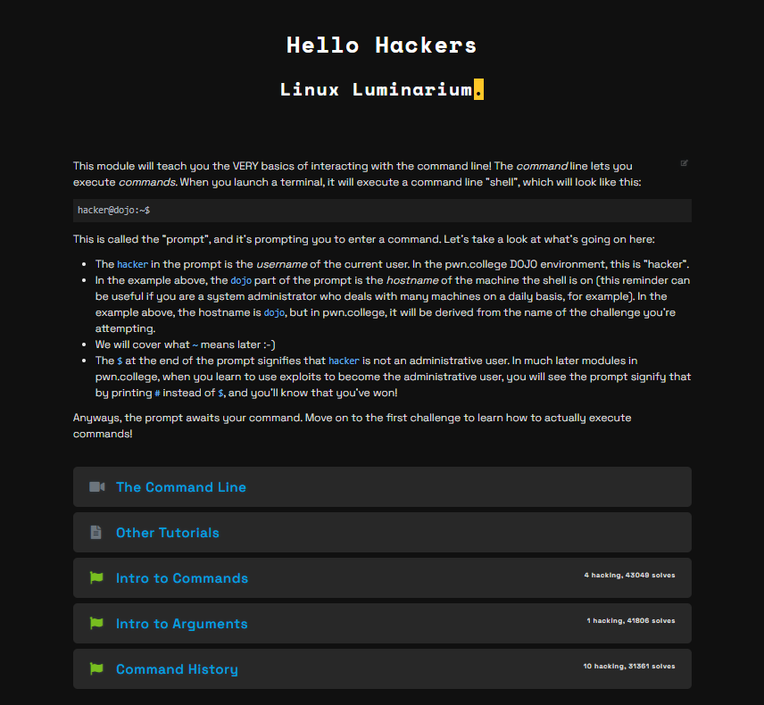
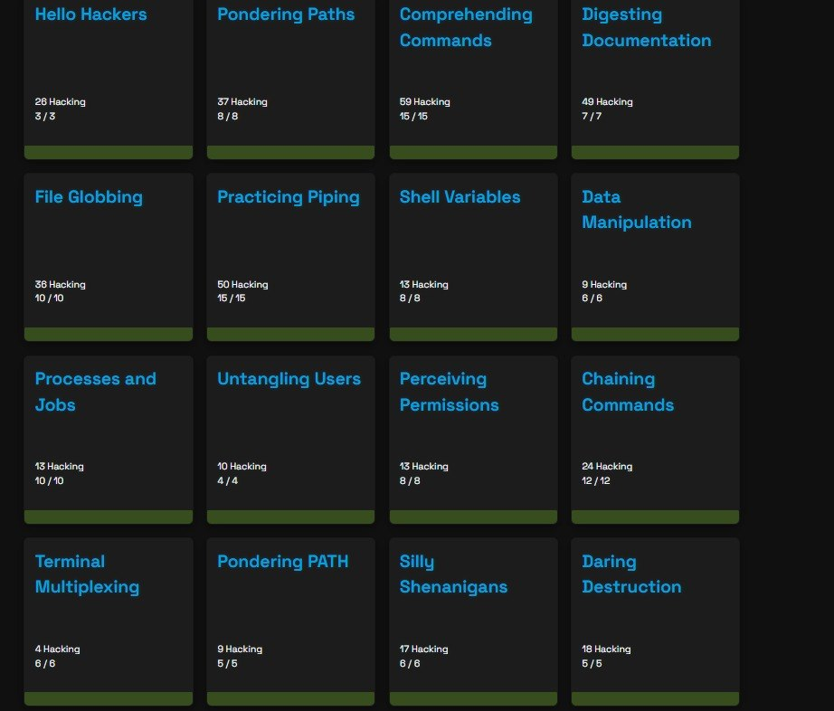

Pentru a înțelege mai bine cum se utilizează linia de comandă (CLI) și conceptele fundamentale din Linux, începând de la navigarea prin directoare și manipularea fișierelor și finalizând cu utilizarea utilitarelor de bază în CLI, am parcurs modulele practice interactive, rezolvând sarcinile propuse la fiecare modul, aplicând cunoștințele obținute în urma fiecărui nivel.

CONCLUZII

În urma parcurgerii tuturor sarcinilor în cadrul platformei Linux Luminarium, am reușit să asimmez și să consolidez cunoștințe fundamentale esențiale pentru utilizarea sistemului de operare Linux. Prin intermediul modulelor practice interactive, am trecut de la noțiuni elementare — precum navigarea prin directoare, gestionarea și manipularea fișierelor — la utilizarea eficientă a liniei de comandă (CLI) și a utilitarelor de bază.

BIBLIOGRAFIE

https://pwn.college/linux-luminarium/

